TIÊU CHUẨN QUỐC GIA
TCVN 7284-4:2015
ISO 3098-4:2000
TÀI LIỆU KỸ THUẬT CỦA SẢN PHẨM - CHỮ VIẾT - PHẦN 4: CÁC DẤU PHỤ VÀ ĐẶC BIỆT DÙNG CHO BẢNG CHỮ CÁI LA TINH
Technical product documentation - Lettering - Part 4: Diacritical and particular marks for the Latin alphabet
Lời nói đầu
TCVN 7284-4:2015 hoàn toàn tương đương ISO 3098-4:2000.
TCVN 7284-4:2015 do Ban kỹ thuật tiêu chuẩn quốc gia TCVN/TC 10, Bản vẽ kỹ thuật biên soạn, Tổng cục Tiêu chuẩn Đo lường Chất lượng đề nghị, Bộ Khoa học và Công nghệ công bố.
Bộ TCVN 7284 (ISO 3098), Tài liệu kỹ thuật của sản phẩm - Chữ viết bao gồm các phần sau:
- Phần 0: Yêu cầu chung
- Phần 2: Bảng chữ cái la tinh, chữ số và dấu
- Phần 4: Các dấu phụ và đặc biệt dùng cho bảng chữ cái La tinh
- Phần 5: Bảng chữ cái la tinh, chữ số và dấu dùng cho hệ thống CAD
ISO 3098, Technical product documentation - Lettering còn có các phần sau:
- Part 3: Greek alphabet (Bảng chữ cái Hy Lạp).
- Part 6: Cyrillic alphabet (Bảng chữ cái Cyrillic).

TÀI LIỆU KỸ THUẬT CỦA SẢN PHẨM - CHỮ VIẾT - PHẦN 4: CÁC DẤU PHỤ VÀ ĐẶC BIỆT DÙNG CHO BẢNG CHỮ CÁI LA TINH
Technical product documentation - Lettering - Part 4: Diacritical and particular marks for the Latin alphabet
1. Phạm vi áp dụng
Tiêu chuẩn này quy định các dấu phụ và đặc biệt cho bảng chữ cái La Tinh để sử dụng cùng với các ký tự được giới thiệu trong TCVN 7284-2 (ISO 3098-2). Các dấu này được liệt kê trong các Bảng 1 và 2 theo các ngôn ngữ khác nhau có sử dụng các dấu này.
2. Tài liệu viện dẫn
Các tài liệu viện dẫn sau rất cần thiết cho việc áp dụng tiêu chuẩn này. Đối với các tài liệu viện dẫn ghi năm công bố thì áp dụng phiên bản được nêu. Đối với các tài liệu viện dẫn không ghi năm công bố thì áp dụng phiên bản mới nhất, bao gồm cả các sửa đổi, bổ sung (nếu có).
TCVN 7284-0:2003 (ISO 3098-0:1997), Tài liệu kỹ thuật cho sản phẩm - Chữ viết - Phần 1: Yêu cầu chung.
3. Yêu cầu chung và kích thước
Về các yêu cầu chung và kích thước của các chữ (ký tự), các chữ số và dấu, xem TCVN 7284-0 (ISO 3098-0).
Để thu được một độ của dòng không thay đổi và tránh các vết bẩn tại chỗ giao nhau của các đường nét chữ và dễ dàng cho viết chữ, các chữ viết (ký tự) phải được viết sao cho các đường nét chữ cắt nhau hoặc gập nhau theo các góc vuông.
4. Ví dụ
Các đặc tính đặc biệt hoặc điển hình (các kích thước của các dấu phụ, các vị trí và khoảng cách theo các ký tự có liên quan) của chữ viết theo các ngôn ngữ khác nhau được qui định trong Bảng 1. Các dấu riêng (đặc biệt) nên được xem như các ký tự; chúng được qui định trong Bảng 2.

Bảng 1
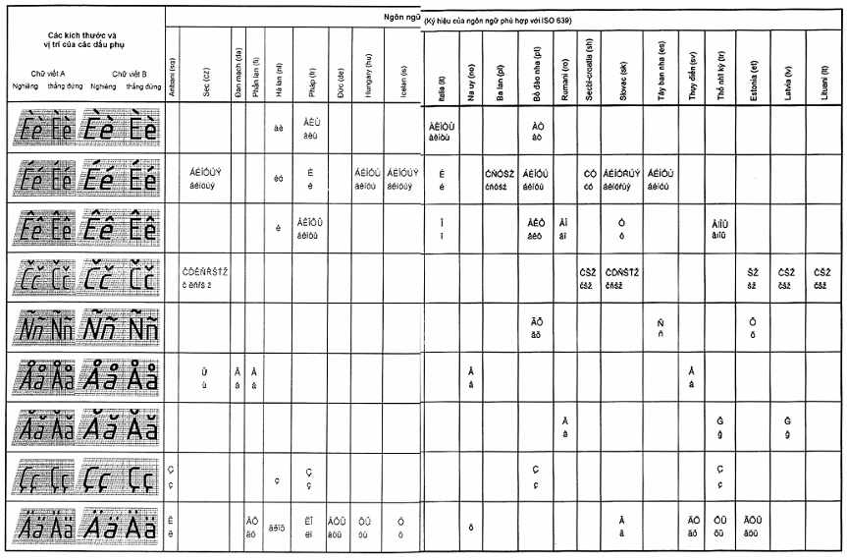
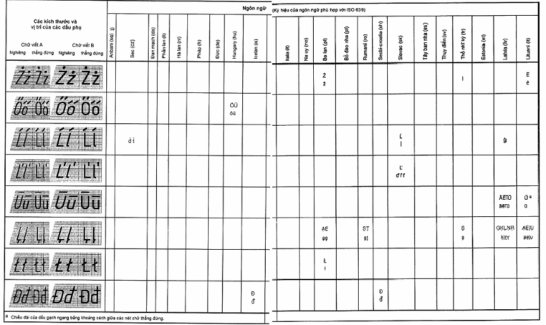

Bảng 2
Các kích thước và vị trí của các dấu phụ |  |  |  | Ngôn ngữ
Chữ viết A |  | Chữ viết B |  | Ngôn ngữ
Nghiêng | thẳng đứng | Nghiêng | thẳng đứng | Ngôn ngữ
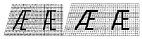 |  |  |  | Đan mạch
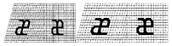 |  |  |  | Icelan  Na uy
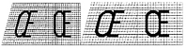  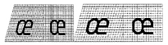 |  |  |  | Pháp
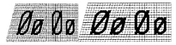 |  |  |  | Đan mạch  Na uy
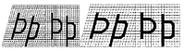 |  |  |  | Icelan
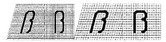 |  |  |  | Đức

THƯ MỤC TÀI LIỆU THAM KHẢO
[1] ISO 639: 1998, Code for the representation of names of languages (Mã dùng để biểu diễn tên của các ngôn ngữ).

